Москва, 25 апреля 2018 года

Моно-спектакль Сергея Маковецкого «Неслучайная встреча» в рамках VII ЗМКФ
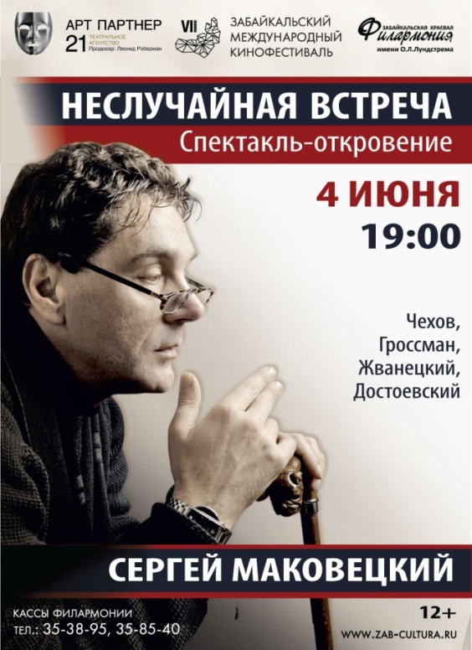

4 июня в 19:00 в Забайкальской Краевой Филармонии народный артист России Сергей Маковецкий представит спектакль-откровение «Неслучайная встреча».

Сергей Маковецкий – актер, которого в нашей стране знает каждый. И это не только Народный артист России, лауреат премий РФ, «Ника», «Золотой орел», «Чайка», «Хрустальная Турандот», но и один из самых любимых артистов, имя которого всегда собирает полные театральные залы и повышает телевизионные рейтинги во время трансляции фильмов с его участием.

Моноспектакль «Неслучайная встреча» — его откровение, попытка явить себя зрителю во всем многообразии образов и, вместе с тем, вне какой бы то ни было роли.

Зрители услышат из первых уст рассказы о работе в кино и театре, встречах с интересными режиссёрами, актёрами и другими людьми, которые оставили след в жизни и творчестве артиста. В программе прозвучат монологи из спектаклей и поэзия.

Зрители смогут увидеть сценические миниатюры — стихи и отрывки из прозы в исполнении гениального актера, а также редкие кадры из короткометражек, в которых он был задействован.

Продюсером спектакля выступает Леонид Роберман.

Билеты в кассах филармонии, тел.: 35-38-95, 35-85-40

Официальный сайт кинофестиваля – www.zmkf.ru.

Организатор кинофестиваля – Ассоциация инициативных граждан по содействию сохранения и развития этнографической культуры Сибири «Забайкальское Землячество».

Кинофестиваль проводится при поддержке Губернатора, Правительства и Министерства Культуры Забайкальского Края.

Генеральный спонсор кинофестиваля – ПАО «ГМК «Норильский никель»
Ведущий спонсор кинофестиваля – ЗАО «ИнтерМедиаГруп»
Cпонсор кинофестиваля – «Сибирская угольно энергетическая компания»
Партнер кинофестиваля Банк ВТБ
Спонсор кинофестиваля – Байкальская Горная Компания
Спонсор кинофестиваля – сеть супермаркетов «Дочки & Сыночки»
Официальный перевозчик кинофестиваля – S7 AIRLINES

Партнеры кинофестиваля :

– компания «Группа ВИЮР»
– клиника «Азия Спа»
- дом меха и кожи «Зимушка»

Ведущий телевизионный партнер – ТК «Альтес»
Ведущий интернет партнер – 75.ру

Информационные партнеры кинофестиваля:

- портал Wday.ru
- проект Андрея Малахова StarHit
- газета «Забайкальский рабочий»
- городской портал «Чита сейчас»
- радио «Сибирь»

Президент кинофестиваля – народный артист РСФСР Александр Михайлов.

